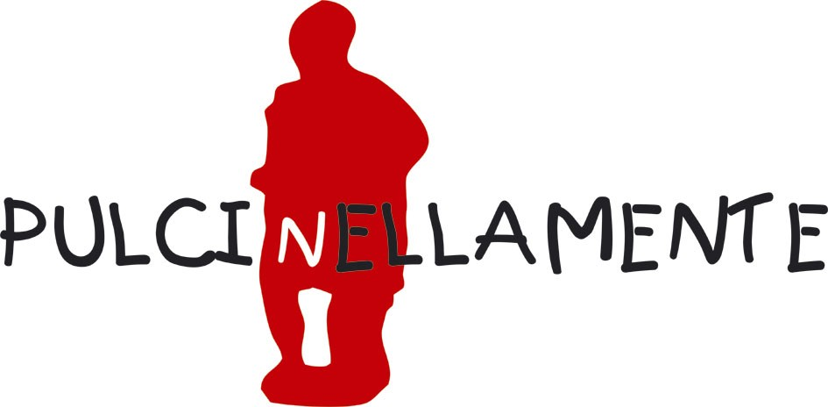

SEZIONE “B” – Allegato B
PULCINEMAMENTE
Concorso di Cortometraggi -
Video-Documentari - Spot di Pubblicità Sociale

Regolamento e Scheda di Adesione
Art. 1
PulciNellaMente indice la XVI Edizione del Concorso Nazionale di Cortometraggi, video-documentari, spot di pubblicità sociale PULCINEMAMENTE, che si terrà dal 24 aprile al 03 maggio 2020 presso il Teatro Lendi di Sant’Arpino (CE). Il concorso vuole stimolare le potenzialità creative e artistiche degli studenti, dei docenti e degli operatori scolastici e socio – culturali relative ad aspetti più propriamente legati all’espressività multimediale e cinematografica.

Art. 2
La partecipazione al concorso è aperta a tutte le scuole, di ogni ordine e grado, e università del territorio nazionale. Possono partecipare più classi della stessa scuola. Il tema è a scelta libera.

Art. 3
Le opere in DVD devono essere corredate da:
• informazioni sul materiale inviato, con particolare riferimento alle finalità e agli obiettivi del progetto.
• Scheda di partecipazione (vedi allegato) debitamente compilata in ogni sua parte.
La durata massima dell’opera non deve superare i 15 minuti. Il materiale pervenuto sarà inserito nell’archivio di documentazione della Rassegna. Un apposito comitato tecnico - artistico selezionerà le opere pervenute.

Art. 4
Le opere devono pervenire entro il 27 gennaio 2020 (fa fede il timbro postale) al seguente indirizzo:
Segreteria Organizzativa Rassegna Nazionale di Teatro Scuola PulciNellaMente
Cortese attenzione del Direttore Elpidio Iorio - via F. Parri, 8 – 81030 – Sant’Arpino (CE)

Per ulteriori informazioni contattare:
- Elpidio Iorio Direzione Generale Tel. 347/6261311
- Carmela Barbato Direzione Culturale Tel. 338/4821383
- Antonio Iavazzo Direzione Artistica Tel 338/9924524

Per eventuali comunicazioni: rtspulcinellamente@libero.it.

Art. 5
L’ammissione al concorso verrà comunicata a mezzo mail entro il 03 febbraio 2020.

Art. 6
La scuole ammesse dovranno provvedere a :

  - Partecipare con una rappresentanza all’eventuale giornata di presentazione della Rassegna: in tale occasione ogni scuola potrà illustrare le scelte, le tematiche, gli argomenti, gli stili adottati. Lo staff della RTS illustrerà sulle questioni tecniche e di soggiorno.
  - Una permanenza obbligatoria presso il teatro dove è prevista la proiezione del video per consentire alle scuole la visione degli altri appuntamenti previsti nella giornata.
  - Partecipare alla Cerimonia di Premiazione che si terrà domenica 03 maggio 2020 presso il Teatro Lendi di Sant’Arpino (CE).

L’organizzazione del concorso mette a disposizione:
- un pannello per proiezioni, video – proiettore e personale tecnico.

L’organizzazione, inoltre, non si assume alcuna responsabilità per danni eventualmente cagionati o subiti dalle stesse scuole nel corso della manifestazione.

Art. 7
Il concorso prevede i seguenti premi:
- Migliore Video, premiata con una originale targa artistica.
- Migliore Progetto, premiata con una originale targa artistica.

Consegna di Diplomi di Partecipazione per tutte le scuole selezionate.

Art. 8
La Giuria sarà composta da operatori culturali, docenti, dirigenti scolastici, artisti, studenti, rappresentanti istituzionali.

Associazione IL COLIBRI’
Via Ferruccio Parri 8 – 81030 Sant’Arpino (CE)
www.pulcinellamente.it

SCHEDA DI ADESIONE “PULCINEMAMENTE”
(24 aprile - 03 maggio 2020)

Scuola / Istituto………………………………………………………………………………………...
Indirizzo………………………………………………………………………………………………..
Comune…………………………………………………….. Provincia………………………………
Tel………………………………. Fax………………………E mail…………………………………
Sito Web……………………………………………………………………………………………….
Nome e Cognome del Dirigente Scolastico……………………………………………………………
Insegnante referente…………………………………………… Tel(personale)……………………...
Docenti che hanno curato il progetto (nome e cognome)
………………………………………………………………………………………………………………………………………………………………………………………………………………………………………………………………………………………………………………………………
Numero totale degli alunni partecipanti………………………………………………………………
Eventuali collaboratori esterni (nome e cognome)
……………………………………………………………………………………………………………………………………………………………………………………………………………………
Breve illustrazione/sintesi del lavoro
………………………………………………………………………………………………………………………………………………………………………………………………………………………………………………………………………………………………………………………………………………………………………………………………………………………………………………………………………………………………………………………………………………………………………………………………………………………………………………………………
Titolo, autore e regista dell’opera
…………………………………………………………………………………………………………
Durata totale dell’opera………………………Colonna sonora……………………………………….

Il Dirigente Scolastico (timbro e firma)

………………………………

QUESTA SCHEDA VA COMPILATA IN OGNI SUA PARTE - PREFERIBILMENTE A COMPUTER - E INOLTRATA, ANCHE VIA MAIL (rtspulcinellamente@libero.it), ENTRO E NON OLTRE IL 27 GENNAIO 2020.

